

**Рельефно-шлифовальный станок DM 630-2**

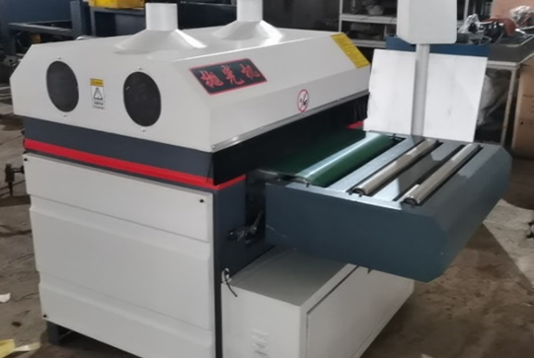

Схема обработки

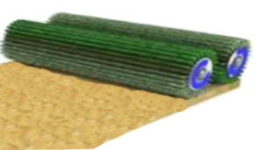

Назначение

Рельефно-шлифовальный станок предназначен для рельефного шлифования поверхностей различных плитных материалов (ДСП, МДФ), мебельного щита, филёнок, профильных заготовок, погонажа и пр.

Область применения

Технологические возможности станка позволяют использовать его на крупных и средних

предприятиях, а также в цехах по производству столярно-строительных изделий, дверей из массива древесины, погонажных изделий и клееных мебельных щитов, на предприятиях по выпуску элементов мебели, паркета и других деревообрабатывающих производствах.

Отличительные особенности

**-** Сдвоенная система прижима заготовок позволяет надежно фиксировать заготовки в двух точках. Оснащены электрорегулировкой подъема – опускания, что в сочетании с

сегментными эластичными роликами обеспечивает точный и деликатный прижим заготовки.

**-** Удобная система смены инструмента, позволяющая заменять шлифовальные лепестки, не снимая весь барабан.

**-** Неприводные ролики в столе облегчают подачу длинномерных заготовок.

**-** Удобный и эргономичный пульт управления позволяет оператору задать все необходимые параметры обработки.

**-** Сдвоенные узлы поперечного шлифования, имеют систему попеременного перемещения каждого из узлов относительно заготовки, что позволяет обработать максимальную площадь заготовки

Технические характеристики

|  |  |
| --- | --- |
| DM-RS-630-2 | |
| Максимальная ширина обработки | 630 мм |
| Минимальная длина обрабатываемого материала | 50 мм |
| Толщина обрабатываемого материала | 5-120 мм |
| Скорость подачи материала, м/мин | 5-25 м/мин |
| Общая мощность | 4 кВт |
| Рабочее давление | 0.55 Мра |
| Габаритные размеры | 1600*1300*1300 |
| Масса | 500 кг |
|  |  |